Паспорт

Объединенный радиоэлектронный комплект (мобильный)
«ОРК-М1»
Для подавления беспилотных летательных аппаратов.
- Дата выпуска: : 07.07.2023
- ОТК_________________

Основные технические характеристики:

ОРК-М1» , представляет собой легкое мобильное персональное устройство, для защиты тактической единицы от атак с воздуха беспилотными летательными аппаратами (БЛА), путем сброса боеприпасов взрывного действия.

Основные особенности.
- портативная система радио-электронной борьбы,
- мало-заметен для систем радио-электронной разведки
- может являться средством защиты личного состава или тактической единицы (расчета, блиндажа)
- возможно применение на транспорте,
- Перезаряжаемый источник питания-power bank

Параметры | Значение
Подавляемые частоты БАЗОВЫЕ : | 2,3-2,5 ГГц
Подавляемые частоты БАЗОВЫЕ : | 5,7-5,9 ГГц
Напряжение питания, В | НЕ МЕНЕЕ 5В
Сила тока | До 2.4А
Продолжительность Работы от «ИП» | Не менее 8ч
Мощность 1 канала | Не более 1В
Степень защиты корпуса «ОРК» | IP67 по ГОСТ 14254-96
Рабочий диапазон температур при относительной влажности от 5 до 95±3% без образования конденсата при температуре + 50±2°С, а также в условиях морского (соляного) тумана; | -25 + 30±2°С
Вес ИП | 2кг
Вес подавителя без ИП | 1кг

Комплект поставки
Наименование |  |  | Единица измерения | Количество
«ОРК-М1» | Подавляемые частоты | 2,3-2,5 ГГц | комплект | 1
«ОРК-М1» | Подавляемые частоты | 5,7-5,9 ГГц | комплект | 1
Алюминиевая ножка |  |  | ШТ | 2
Перезаряжаемый источник питания (ИП) 30ач |  |  | ШТ | 2
Подсумок под «ОРК-М1» |  |  | ШТ | 2
Подсумок под «ИП» |  |  | ШТ. | 1
Паспорт |  |  | Шт. | 1

ВНИМАНИЕ!
- Частота 5,7-5,9 ГГц обозначается теплым цветом провода (желтый, красный, коричневый, розовый, белый, бежевый)
- Частота 2,3-2,5 ГГц обозначается холодными цветами (черный, синий, голубой)

- Подготовка и порядок работы

ВНИМАНИЕ!

Подготовка прибора к работе
- Извлечь прибор из подсумка
- Вкрутить ножку крепления в нижнюю часть корпуса
- Подключить кабель питания в разъем источника питания (Power BanK)

РЕКОМЕНДУЕМЫЕ «ИП»
Наименование | выходная мощность  Не менее | Разъем для подключения
Внешний аккумулятор (Power Bank) Romoss Sense 8PF, 30000мAч | 5V | 3A | 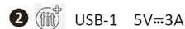
Внешний аккумулятор Romoss sense 8P+ 30000 mAh | 5V | 3A
Внешний аккумулятор TFN Power Magic 30000mAh Black (TFN-PB293-BK) | 5V | 3A | 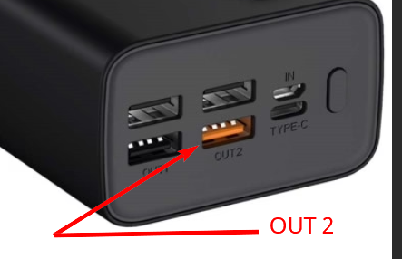
При использовании прочих «ИП» рекомендуем выполнить тест «ИП» , их разъемов usb. РАБОЧЕЕ Напряжение питания, не менее 5В
!ВАЖНО!
НЕКОТОРЫЕ ИСТОЧНИКИ ПИТАНИЯ НА ШТАТНОМ ДИСПЛЕЕ ПОКАЗЫВАЮТ ВЫХОДНОЕ НАПРЯЖЕНИЕ -5V ПРИ ПОДКЛЮЧЕНИИ USB тестера с регулируемой нагрузкой (JUWEI JW-D2LCDS-35W (J7-f) ВЫЯСНЯЕТСЯ ФАКТИЧЕСКОЕ ВЫХОДНО НАПРЯЖЕНИЕ - 4.8-4,9 V.

- Установить приборы в грунт на расстоянии 7-10 метров друг от друга
Оптимальная форма расстановки: сектор (см схему), периметр (приборы размещены вокруг защищаемого объекта).

Форма построения | СХЕМА
ТРЕУГОЛЬНИК | 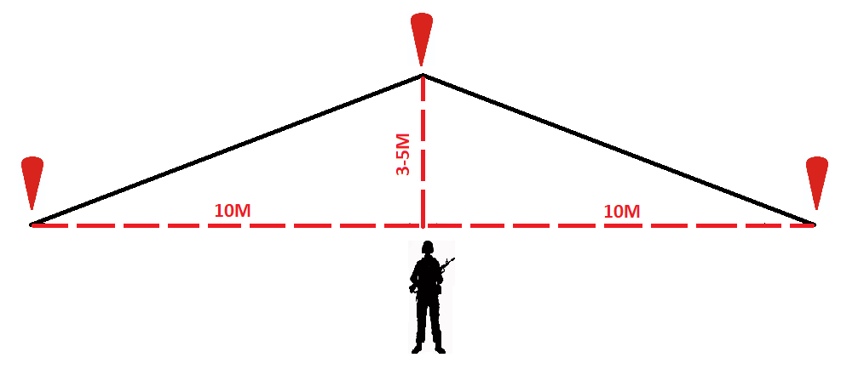
КВАДРАТ | 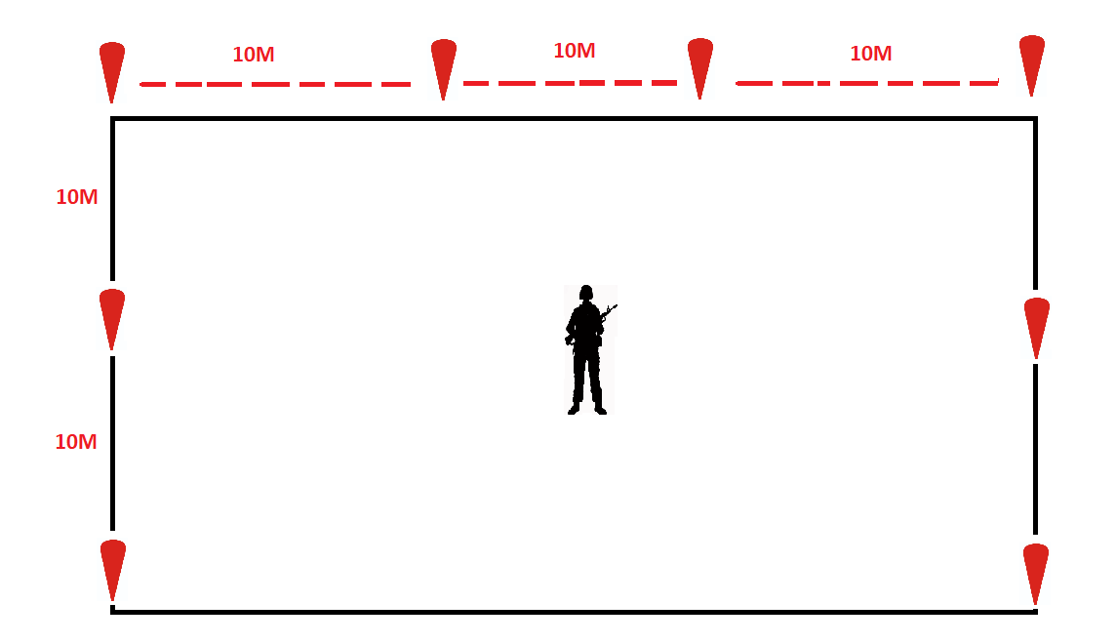
ЛИНИЯ | 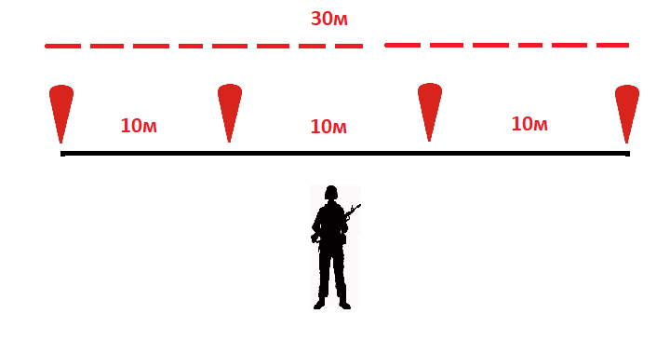

- ВАЖНО! Размещать приборы необходимо в непосредственной близости от защищаемой позиции для повышения эффективности и плотности излучения !
- ВНИМАНИЕ! Прибор предназначен для препятствия сбросу боеприпасов с БПЛА непосредственно на защищаемый объект, или боевую единицу.

Максимально эффективный уровень излучения направлен ВВЕРХ и обеспечивает препятствие сбросу боеприпаса в непосредственной близости от защищаемого объекта.
Высота эффективного подавления канала управления БПЛА до 300 метров. Увеличение радиуса действия прибора, достигается исключительно количеством одновременно работающих приборов, установленных на расстоянии 7-10 метров вокруг защищаемого объекта (или подразделения).
- ВАЖНО! Для повышения эффективности работы, на каждую защищаемую позицию необходимо МИНИМУМ 3-4 прибора.

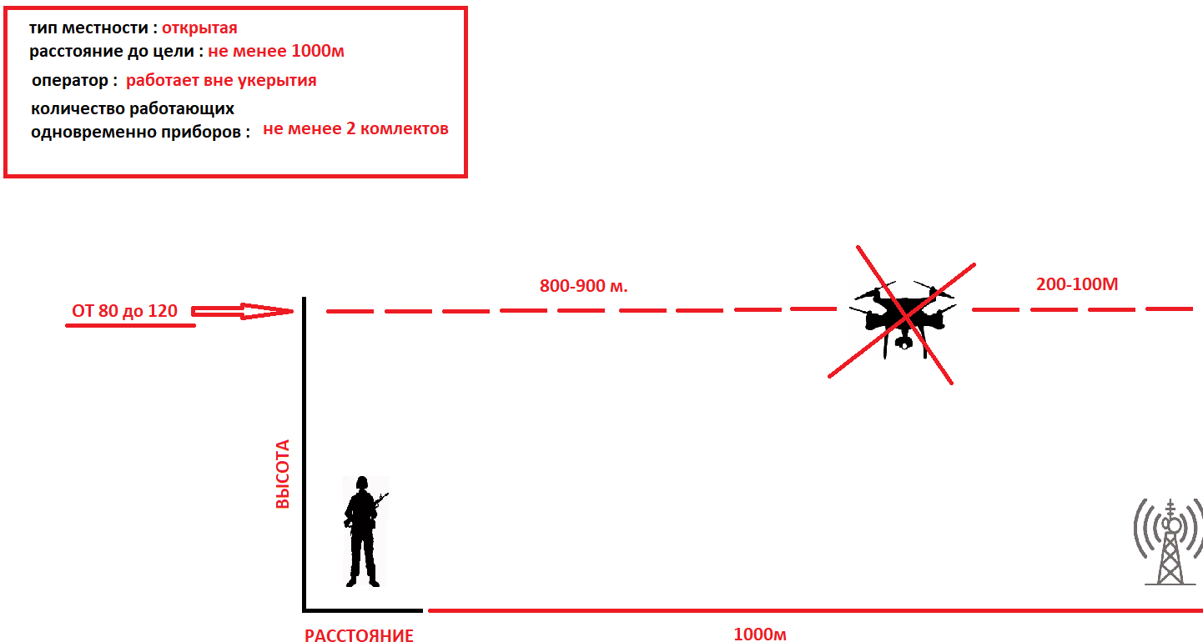

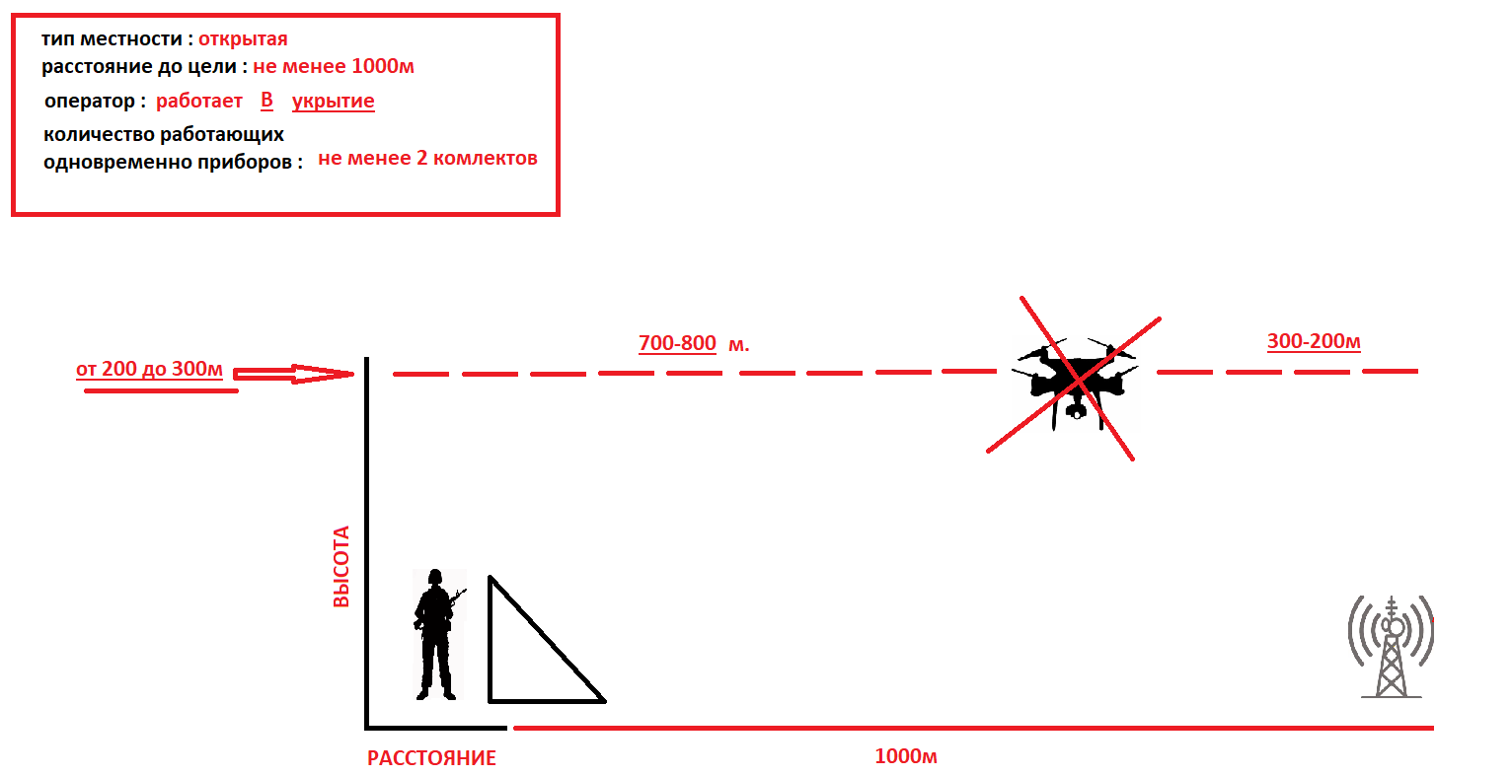
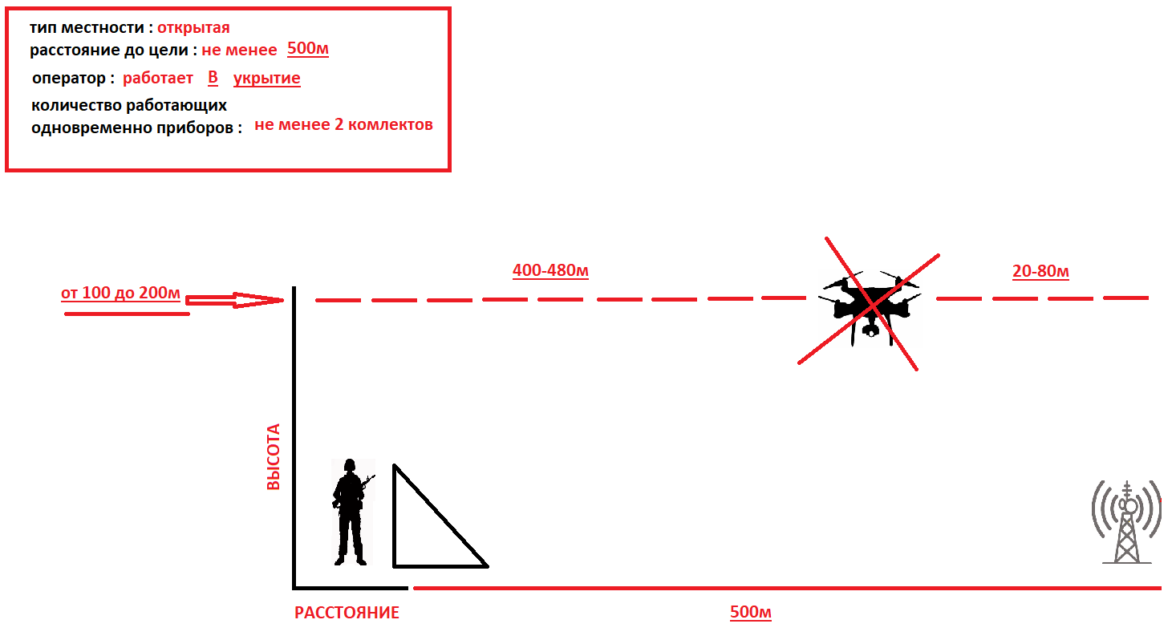

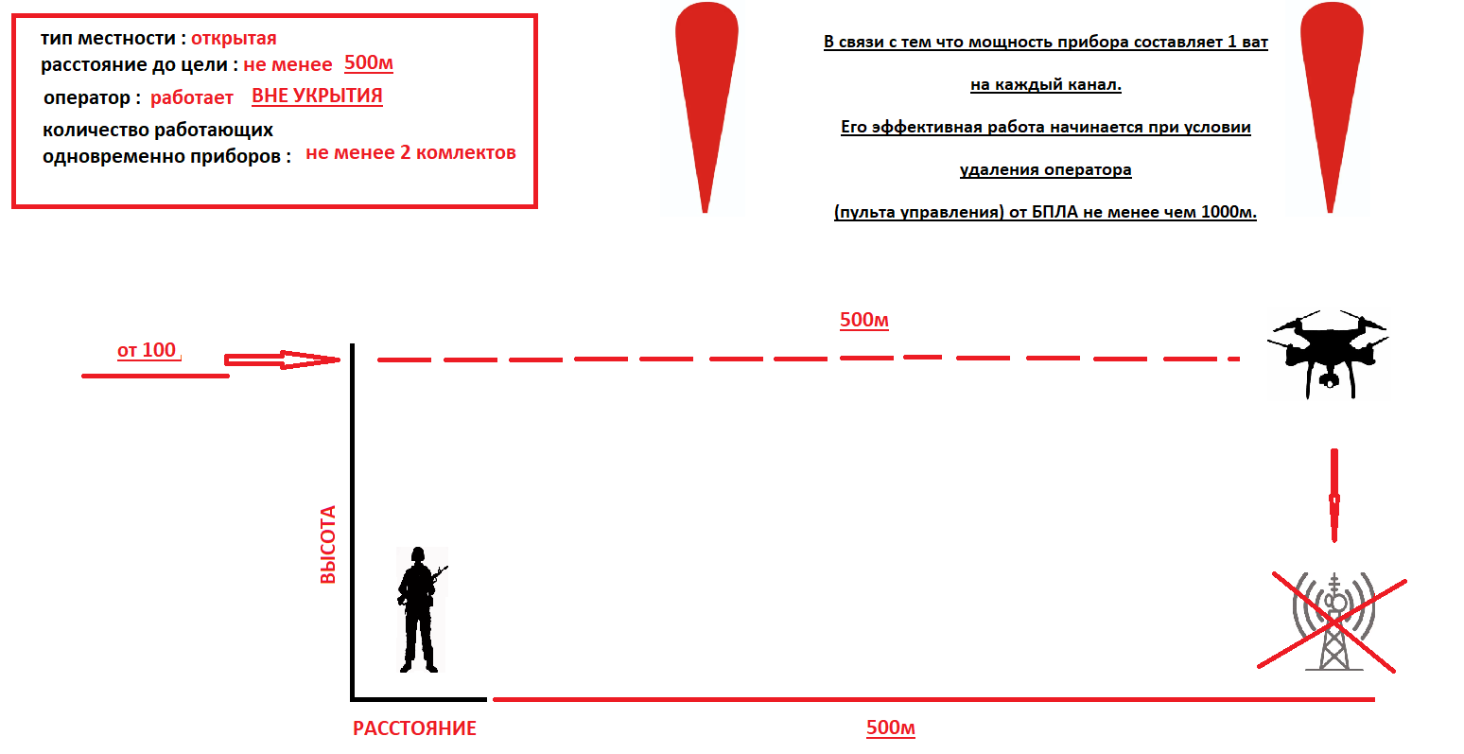
НА ЭФЕКТИВНОСТЬ РАБОТЫ ПРИБОРА ВЛИЯЮТ:
- ТИП МЕСТНОСТИ : О т к р ы т а я местность представляет собой ровную или слегка всхолмленную безлесную территорию.
- На расстоянии менее 500м – комплект из 2-3х приборов эффективно подавляет бпла при условии нахождения оператора в укрытии. Если вражеский бпла выполняет работы по сбросу, оглянись вражеский оператор бпла где-то рядом и работает в полный рост.
- На расстоянии от 1000м – комплект из 3х приборов расположенных на удалении друг от друга на расстоянии от 5 до 20 м эффективно подавляет бпла в условии нахождения оператора вне укрытия даже в условиях открытой местности, на высоте до 300м

В связи с тем что мощность прибора составляет всего 1 ват на каждый канал. Его эффективная работа начинается при условии удаления оператора (пульта управления) от БПЛА не менее чем 750-1000м.

Для эффективного подавления БПЛА На расстоянии до 750м на открытой местности Оператор (пульт управления) должен находиться в укрытии.

- Гарантии производителя
- Гарантийное обслуживание Оборудования осуществляется в течение 12 (Двенадцати) месяцев.
- Гарантийный срок на Оборудование, находящееся в ремонте, увеличивается на срок, соответствующий продолжительности ремонта.
- В период гарантийного срока ПОСТАВЩИК обязуется проводить гарантийный ремонт на следующих условиях:
    - срок выполнения мелкого ремонта – до 15 (Пятнадцати) рабочих дней, сложного ремонта – до 30 (Тридцати) рабочих дней с момента поступления оборудования на предприятие ПОСТАВЩИКА;
    - запрос на гарантийный ремонт должен быть составлен в письменной форме с описанием признаков неисправности и предшествующих им действий персонала (если они осуществлялись);
    - неисправные блоки и узлы направляются ЗАКАЗЧИКОМ ПОСТАВЩИКУ для проведения ремонта;
    - гарантийный ремонт производится ПОСТАВЩИКОМ в заводских условиях;
- Гарантия не распространяется на неисправности, вызванные неправильным техническим обслуживанием или эксплуатацией, а так же в связи с применением некачественных источников питания.
- гарантия не распространяется на изделия с нарушенными пломбами, или имеющими следы вскрытия;
- гарантия не распространяется на изделия имеющие внешние повреждения (сколы, трещины), в результате которых невозможна дальнейшая эксплуатация изделия ввиду нарушения герметичности;
- гарантия не распространяется на изделия, имеющие следы от воздействия высоких температур, агрессивных жидкостей, значительно ухудшающих оптические характеристики изделия;
- Расходы по почтовой пересылке оборудования, направляемого в ремонт и обратно, в период гарантийного срока несет ЗАКАЗЧИК.
Под мелким ремонтом СТОРОНЫ согласились понимать работы, при которых не требуется восстановление печатных плат и/или не требуется замена корпусов узлов и блоков.
Под сложным ремонтом СТОРОНЫ согласились понимать работы, при
которых требуется восстановление печатных плат и/или требуется замена корпусов узлов и блоков.

